Отдел по образованию,
молодежной политике, культуре и спорту
администрации Хохольского муниципального района
Воронежской области
______________________________________________________________________
ПРИКАЗ

«17» января 2019г. № 32
О подведении итогов акции
«Тёплый дом»
Во исполнение приказа №572 от 21 декабря 2018 года «О проведении добровольческой акции «Тёплый дом», в рамках реализации направления Гражданская активность Российского движения школьников (РДШ) в целях формирования у обучающихся активной жизненной позиции, пропаганды и распространения позитивных идей добровольного служения обществу, с 24 декабря 2018 года по 10 января 2019 года обучающиеся образовательных учреждений Хохольского муниципального района приняли участие в добровольческой акции «Тёплый дом» (далее Акция).
Организационно-методическое сопровождение Акции осуществляло МБУ ДО «Дом детского творчества» (Попова О.В.).
В Акции приняли участие обучающиеся 7 образовательных учреждений района: МБОУ «Хохольский лицей», МКОУ «Орловская СОШ», МКОУ «Гремяченская СОШ», МКОУ «Хохольская СОШ», МКОУ «Оськинская ООШ», МКОУ «Семидесятская СОШ» и МБУ ДО «Дом детского творчества».
В ходе Акции волонтёры организовали праздники на дому с участием Деда Мороза и Снегурочки для детей, находящихся на домашнем обучении (МБУ ДО «Дом детского творчества», МБОУ «Хохольская СОШ»), обеспечили участие детей с ОВЗ и воспитанников Хохольского центра реабилитации на новогодних утренниках в школе (МБОУ «Хохольский лицей»), привлекали к организации новогодних утренников, концертов детей из семей, находящихся в трудной жизненной ситуации, оказывали помощь в приобретении продуктов и одежды (МБОУ «Гремяченская СОШ», МКОУ 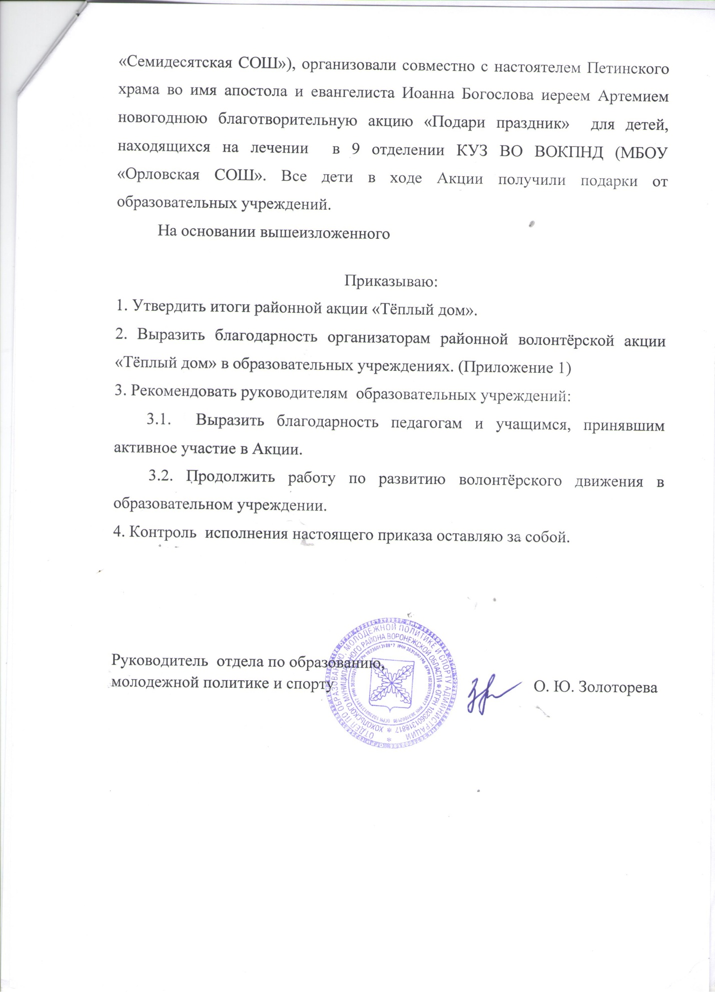

Приложение 1
к пр. № 32 от 17 января 2019 г.

Выразить благодарность отдела по образованию, молодёжной политике и спорту организаторам Акции:
- Лукьяновой Ирине Николаевне, директору МБОУ «Гремяченская СОШ»,
- Закандыкиной Ольге Васильевне, методисту МБУ ДО «Дом детского творчества»,
- Ширинкиной Нине Тимофеевне, педагогу МБУ ДО «Дом детского творчества»,
- Зинченко Галине Фёдоровне, педагогу МКОУ «Семидесятская СОШ»,
- Поповой Инге Александровне, заместителю директора МБОУ «Хохольская СОШ»,
- Демидовой Яне Ивановне, педагогу-организатору МБОУ «Орловская СОШ»,
- Бабкиной Маргарите Юрьевне, вожатой МБОУ «Хохольская СОШ»,
- Тибекиной Галине Николаевне, педагогу МКОУ «Оськинская ООШ»,
- Турищевой Валерии Александровне, вожатой МБОУ «Хохольский лицей»,
- Солнцеву Максиму Юрьевичу, заместителю директора МБОУ «Хохольский лицей».

